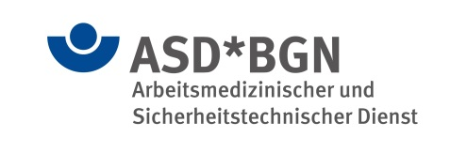
Ihr Betrieb ist Mitglied des

Arbeitsmedizinischen und Sicherheitstechnischen Dienstes der
Berufsgenossenschaft Nahrungsmittel und Gastgewerbe (ASD*BGN)

Unsere Dienstleistungen:
- Beratung des Arbeitgebers hinsichtlich Unfallverhütung, Arbeits- und Gesundheitsschutz
- Beratung des Arbeitnehmers hinsichtlich Unfallverhütung, Arbeits- und Gesundheitsschutz
- Beurteilung der Arbeitsplätze im Hinblick auf gesundheitliche Fragestellungen
- Unterstützung bei Gefährdungsbeurteilungen
- Durchführung der arbeitsmedizinischen Angebots- und Wunschvorsorge nach ArbMedVV

Umsetzung branchenspezifischer Maßnahmen zum Gesundheitsschutz.

Bitte wenden Sie sich bei allen diesbezüglichen Fragen an den zuständigen Betriebsarzt und die Fachkraft für Arbeitssicherheit.

Name Betriebsarzt |  |  | Name Sicherheitsfachkraft
Straße |  |  | Straße
Postleitzahl, Ort |  |  | Postleitzahl, Ort
Telefon |  |  | Telefon
Fax |  |  | Fax
E-Mail |  |  | E-Mail

